

网络安全与管理实验报告
( 2024 -- 2025 年度第 一 学期)

课程名称： 网络安全与管理实验
题 目： 中小企业园区网络的构建
院 系： 计算机与信息技术学院
班 级： 人工智能2301班
姓 名： 曹煜
指导教师： 黄利
设计周数： 8 周

2025年 12 月 19 日

中小企业园区网络的构建
- 实验目的
- 通过在防火墙上配置NAT转换，掌握NAT转换工作原理；
- 熟悉并掌握ACL在防火墙上的配置过程，了解ACL在不同区域的in和out；
- 在内网以及防火墙上配置动态路由，是网络中的设备可以连通；
- 掌握为防火墙不同端口划分区域得方法。
- 背景描述
一企业计划建设自己的企业园区网络，希望通过这个新建的网络，提供一个安全、可靠、可扩展、高效的网络环境，使企业内能够方便快捷的实现网络资源共享、全网接入Internet等目标，同时实现公司内部的信息保密隔离，以及对公网的安全访问。为了确保这些关键应用系统的正常运行、安全和发展。
随着计算机网络得发展，计算机网络安全变成一个焦点，为了更好的保护企业内部网络安全，前后依次出现了很多设备，其中防火墙是一个重点设备，防火墙是一种访问控制技术，在某个机构的网络和不安全的网络之间设置障碍，从而控制非法组织对信息资源的非法访问。防火墙就是一个门槛，控制进出两个方向的通信。本项目将以防火墙为重点，通过对防火墙的相关配置，完成区域网络安全的建设。
- 项目需求
为了确保企业网的安全正常运行，利用防火墙实现企业网络安全：
- 防火墙实验NAT
配置ASA防火墙上的NAT规则，使得inside区能单向访问DMZ区和outside区，DMZ区和outside区能够互访。
- 防火墙ACLlist实验
使用access-list，控制各区域有选择地访问DMZ区内服务器，且仅可访问生产网服务器，内网之间也可以控制方向，外网段不能访问办公网。
- 防火墙DMZ区实验
1、划分inside（内网）、outside（外网）、dmz（安全区）三个区域。
2、内网可访问外网及dmz内服务器（web），外网可访问dmz内服务器（web）。
- 实验拓扑图
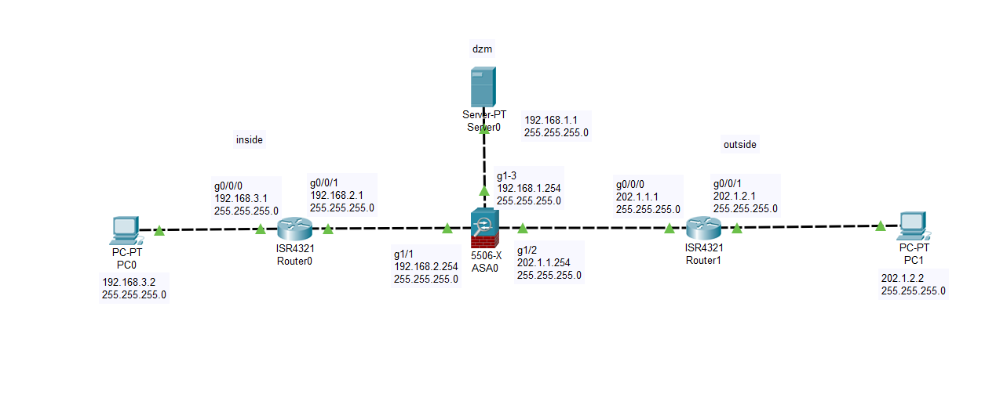

图1 实验拓扑图
该实验将网络通过防火墙分为3个网段，包括inside，outside，dmz，其中inside区中网络地址为192.168.2.0，outside区网络地址为202.1.1.0，dmz区网络地址为192.168.1.0，内网通过路由器与防火墙得端口相连，外网通过路由器与防火墙的端口相连，dmz区设置一台服务器与防火墙的端口相连。
- 实验设备
- 一台思科防火墙5506
- 两个思科路由器4321
- 一个思科服务器
- 两台思科主机
- 实验原理
6.1 NAT转换
NAT(Network Address Translation，网络地址转换)是将一个地址映射到另一个地址域得标准方法。通常NAT是在用户私有地址域Internet公有地址直接进行转换，使得一个私有网络可以通过和发的IP连接到因特网。NAT工作过程如下：
- NAT客户端需要与Internet通信，并简述举报给NAT防火墙。
- NAT防火墙将数据包中的源端口和专用IP地址转换成自己端口号和公用IP地址得映射关系记录下来，一遍后续过程使用。
- Internet上得主机将回应发送给NAT防火墙得公用IP地址。
- NAT防火墙将所收到得数据包的目的端口号和公用IP地址根据映射关系转换成客户机的端口号和专用IP地址发给客户端。
6.2 防火墙
“防火墙” 是一种形象的说法 , 从其组织结构方面来看，防火墙主要包括安全操作系统、过滤器、网关、域名服务和函件处理等五个部分，其实它是一种由计算机硬件和软件组成的一个或一组系统 , 用于增强内部网络和 Internet 之间的访问控制。从狭义上来看，防火墙是安装了防火墙软件的主机或路由器系统；从广义上来看，防火墙还应该包括整个网络的安全策略和安全行为。防火墙是设置在被保护网络和外部网络之间的一道屏障，使内部网和互联网之间建立起一个安全网关（ security gateway ）, 从而防止发生不可预测的、具有潜在破坏性的侵入。它可以通过监测、限制、更改跨越防火墙的数据流，尽可能地对外部屏蔽网络内部的信息、结构和运行状况，以此来实现网络的安全保护。具体来讲，防火墙主要功能包括过滤不安全的服务和非法化安全策略；有效记录 Internet 上的活动，管理进出网络的访问行为；限制暴露用户，封堵禁止的网络行为；是一个安全策略的检查站，对网络攻击进行探测和告警。
6.3 DMZ
一般网络分成内网和外网，也就是LAN和WAN,那么，当你有1台物理位置上的1台服务器，需要被外网访问，并且，也被内网访问的时候，那么，有两种方法，一种是放在LAN中，一种是放在DMZ。因为防火墙默认情况下，是为了保护内网的，所以，一般的策略是禁止外网访问内网，允许内网访问外网。但如果这个服务器能被外网所访问，那么，就意味着这个服务器已经处于不可信任的状态，那么，这个服务器就不能（主动）访问内网。所以，如果服务器放在内网（通过端口重定向让外网访问），一旦这个服务器被攻击，则内网将会处于非常不安全的状态。
但DMZ就是为了让外网能访问内部的资源，也就是这个服务器，而内网也能访问这个服务器，但这个服务器不能主动访问内网。DMZ就是为了让物理位置在内网，并且能被外网所访问的一个区域。
- 实验流程
1、在路由器R1,R2,上配置端口IP以及动态路由
2、为每个区域主机分配IP以及子网
3、配置DMZ区服务器
4、在防火墙上为端口划分区域
5、在防火墙上配置NAT转换
6、在防火墙上配置范围控制列表
7、测试配置
- 实验步骤
8.1 配置内网路由器R0
为路由器R0各个端口配置IP，端口g0/0/0分配192.168.2.1，用于连接防火墙inside端口，g0/0/1分配192.168.3.1，用于连接内网，为该两个网段配置动态路由，保证内网之间相互连通。具体代码如下：
Router>enable
Router#
Router#configure terminal
Router(config)#hostname R0
R0 (config)#interface GigabitEthernet0/0/0
R0 (config-if)#no shutdown
R0 (config-if)#ip address 192.168.3.1 255.255.255.0
R0 (config-if)#exit
R0 (config)#interface GigabitEthernet0/0/1
R0 (config-if)#no shutdown
R0 (config-if)#ip address 192.168.2.1 255.255.255.0
R0 (config-if)#exit
R0 (config)#router rip
R0 (config-router)#network 192.168.2.0
R0 (config-router)#network 192.168.3.0
R0 (config-router)#
8.2 配置外网路由器R1
为路由器R1各个端口配置IP，端口g0/0/0分配202.1.1.1，用于连接防火墙outside端口，g0/0/1分配202.1.2.1，用于连接外网，之后为该两个网段配置动态路由，保证外网之间相互连通。具体代码如下：
Router>enable
Router#
Router#configure terminal
Router(config)#hostname R1
R1 (config)#interface GigabitEthernet0/0/0
R1 (config-if)#no shutdown
R1 (config-if)#ip address 202.1.1.1 255.255.255.0
R1 (config-if)#exit
R1 (config)#interface GigabitEthernet0/0/1
R1 (config-if)#ip address 202.1.2.1 255.255.255.0
R1 (config-if)#exit
R1 (config)#router rip
R1 (config-router)#network 202.1.1.0
R1 (config-router)#network 202.1.2.0
R1 (config-router)#
8.3 配置DMZ区服务器
为DMZ服务器分配IP 192.168.1.1
8.4 防火墙端口区域划分
为防火墙的3个端口划分区域inside、dmz、outside，分配IP地址和安全级别。将端口g1/1划分为内网，分配IP 192.168.2.254，安全级别为100；将端口g1/2划分为外网，分配IP 202.1.1.254，安全级别为0；将端口g1/3划分为dmz区，分配IP 192.168.1.1，安全级别为0。具体代码如下：
ciscoasa>en
Password:
ciscoasa#enable
ciscoasa#conf t
ciscoasa(config)#int g1/1
ciscoasa(config-if)#nameif inside
ciscoasa(config-if)#security-level 100
ciscoasa(config-if)#ip add 192.168.2.254 255.255.255.0
ciscoasa(config-if)#no shut
ciscoasa(config-if)#exit
ciscoasa(config)#
ciscoasa(config)#int g1/2
ciscoasa(config-if)#nameif outside
ciscoasa(config-if)#security-level 0
ciscoasa(config-if)#ip add 202.1.1.254
ciscoasa(config-if)#ip add 202.1.1.254 255.255.255.0
ciscoasa(config-if)#no shut
ciscoasa(config-if)#exit
ciscoasa(config)#
ciscoasa(config)#int g1/3
ciscoasa(config-if)#ip add 192.168.1.1 255.255.255.0
ciscoasa(config-if)#nameif dmz
INFO: Security level for "dmz" set to 0 by default.
ciscoasa(config-if)#security-level 50
ciscoasa(config-if)#no shut
ciscoasa(config-if)#
ciscoasa#
8.5 配置NAT转换
由于防火墙的存在，当内网和dmz区访问外网的时候需要配置NAT转换才能访问。当内网访问外网的时候，将IP地址转换成202.1.1.10，当dmz区访问外网的时候，将IP地址转换成202.1.1.30。具体代码如下：
ciscoasa(config)#object network inside
ciscoasa(config-network-object)#subnet 192.168.2.0 255.255.255.0
ciscoasa(config-network-object)#nat (inside,outside) static ?
network-object mode commands/options:
A.B.C.D Mapped IP address
ciscoasa(config-network-object)#nat (inside,outside) static 202.1.1.10
ciscoasa(config-network-object)#exit
ciscoasa#conf t
ciscoasa(config)#object network dmz
ciscoasa(config-network-object)#subnet 192.168.1.0 255.255.255.0
ciscoasa(config-network-object)#nat (dmz,outside) static 202.1.1.30
ciscoasa(config-network-object)#exit
ciscoasa#
8.6 配置访问控制列表
为防止外网访问内网和dmz区，在防火墙上配置访问列表，允许IP从内网和dmz区进outside，拒绝outside区的IP进入dmz和outside区。具体代码如下：
ciscoasa(config)#access-list 102 permit ip any any
ciscoasa(config)#access-group 102 out int inside
ciscoasa(config)#access-group 102 out int dmz
ciscoasa(config)#access-group 102 in int outside

- 实验结果
- 未配置防火墙前
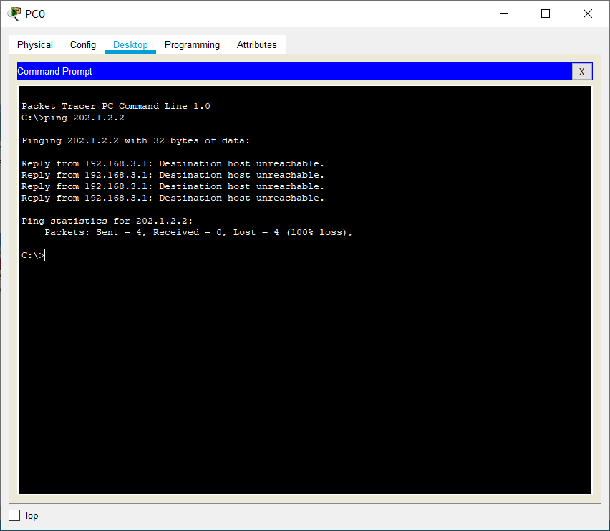
图2 inside ping ouside
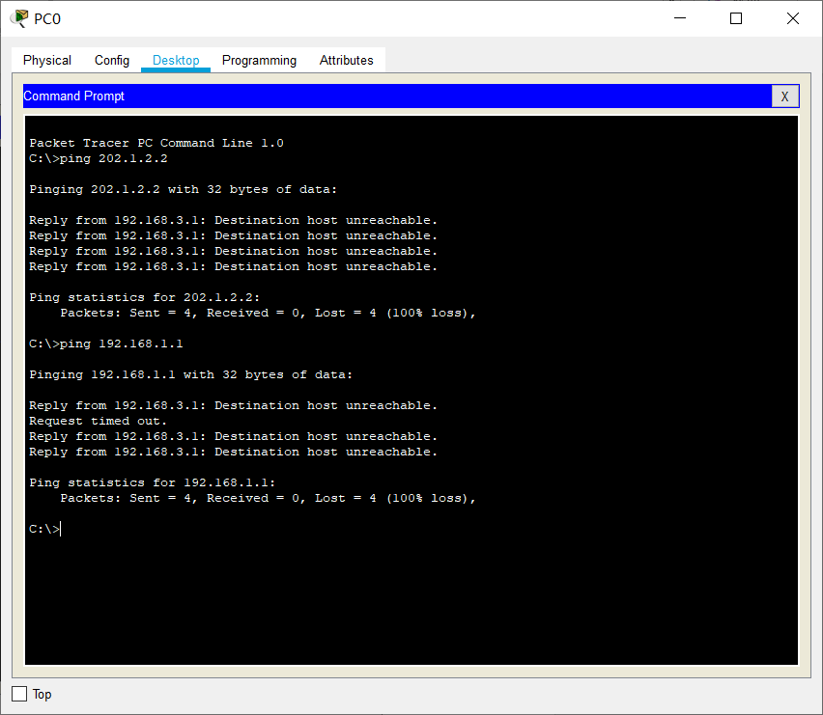
图3 inside ping dzm
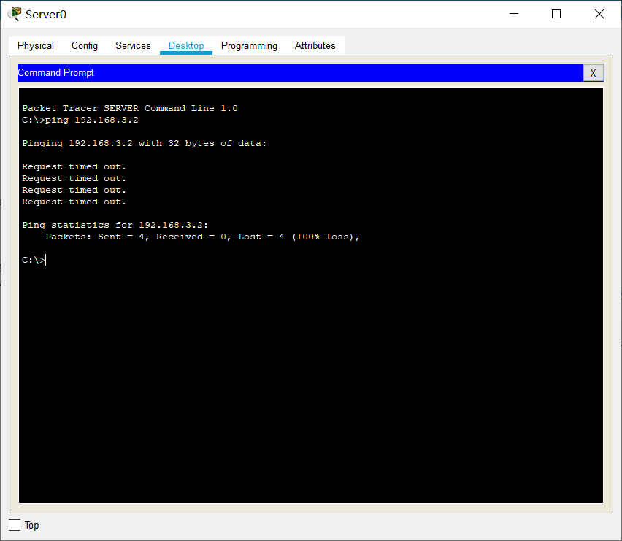
图4 dzm ping inside
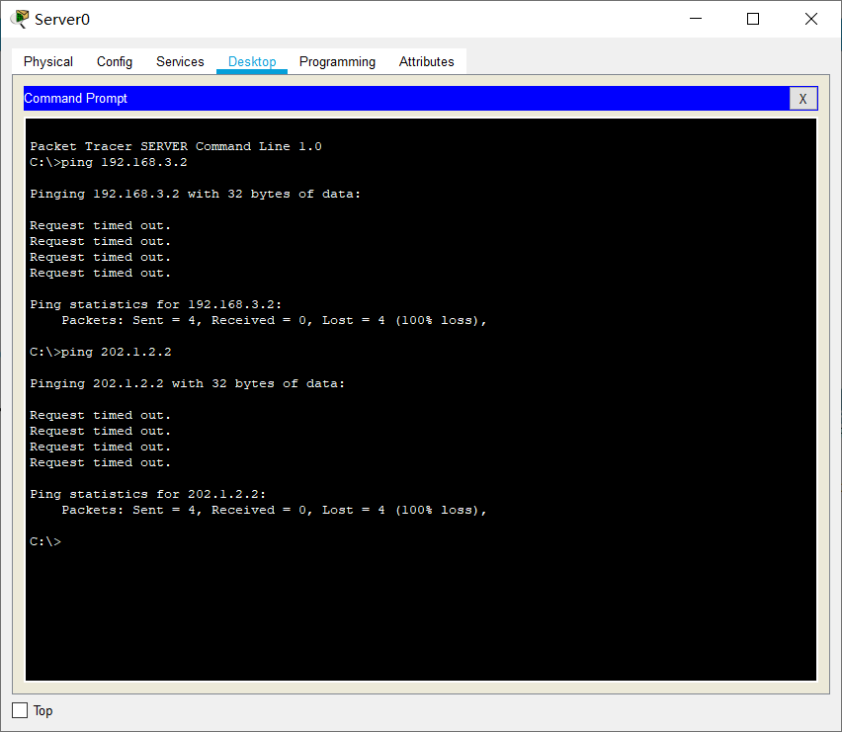
图5 dmz ping outside
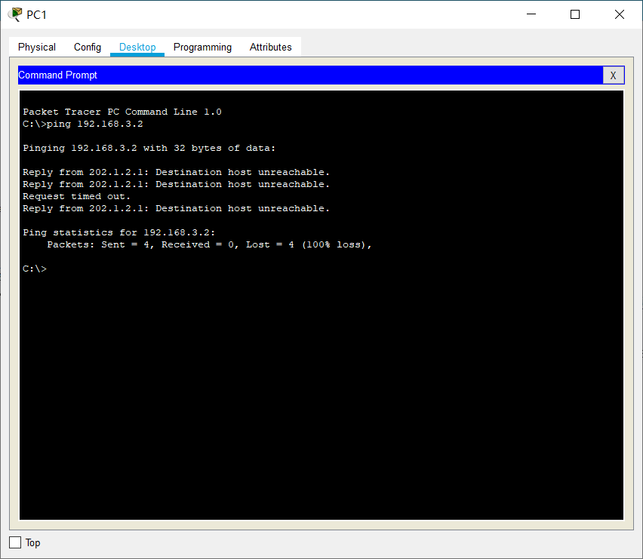
图6 outside ping inside
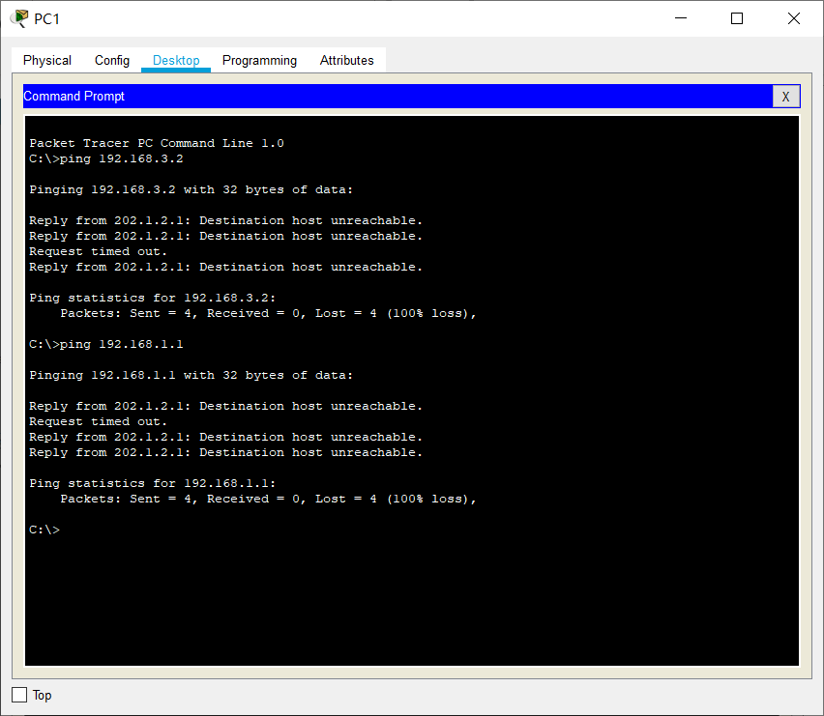
图7 outside ping dmz

- 配置好防火墙
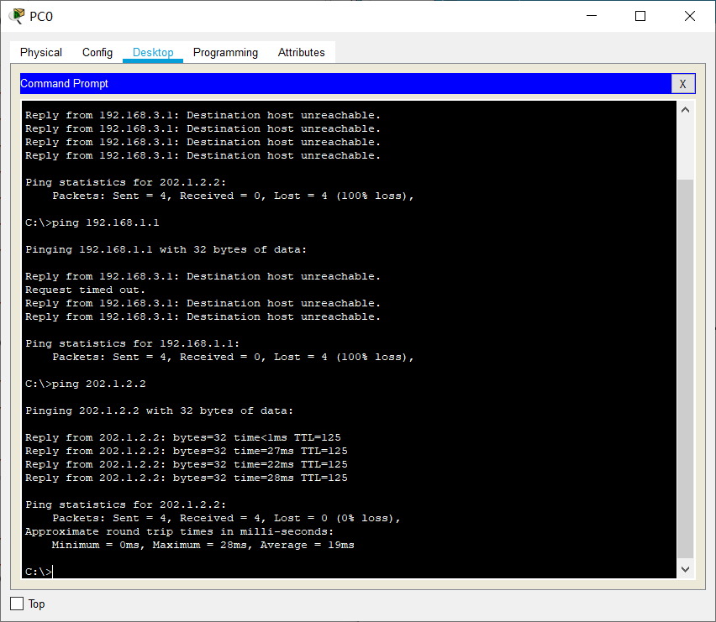
图8 inside ping outside
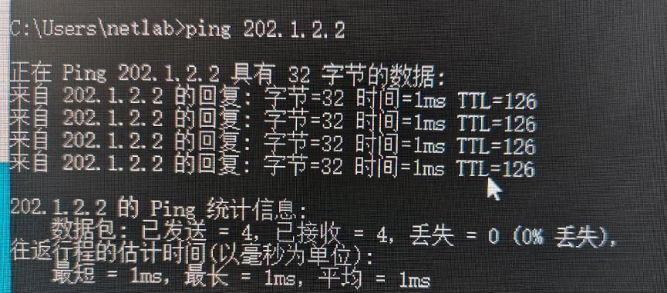
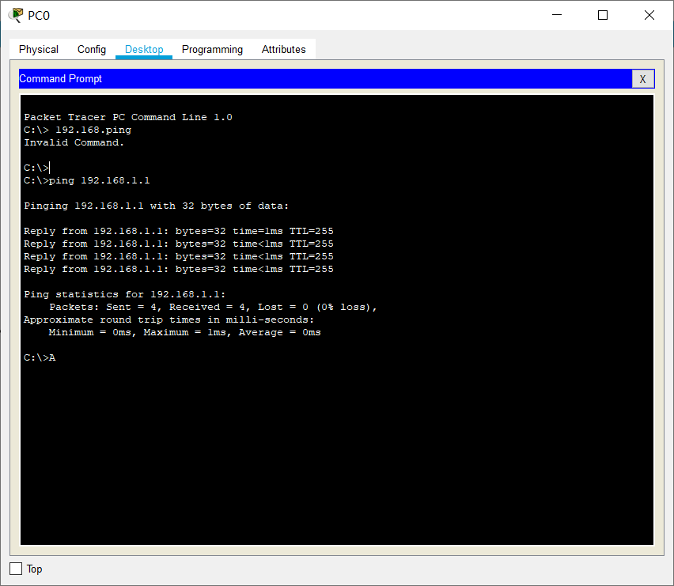
图9 inside ping dmz

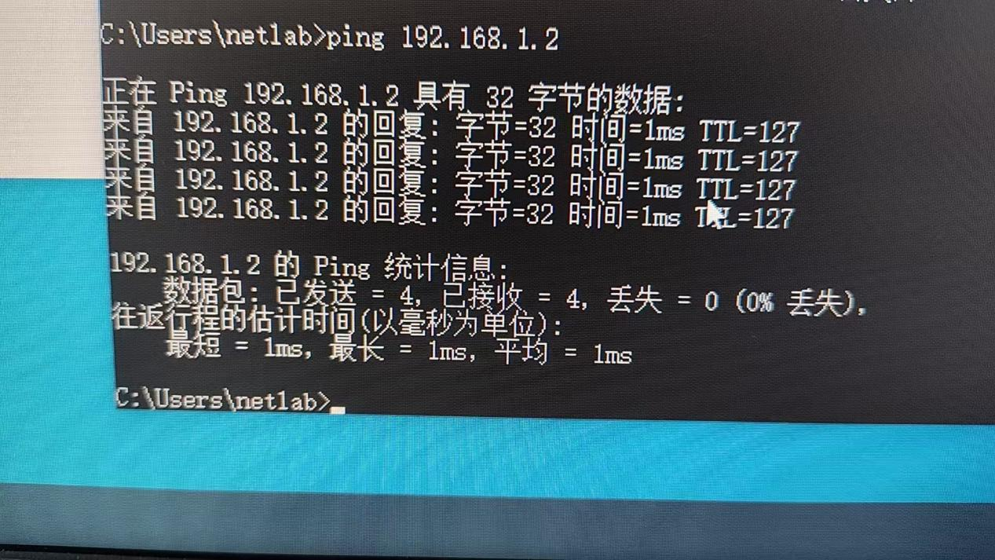
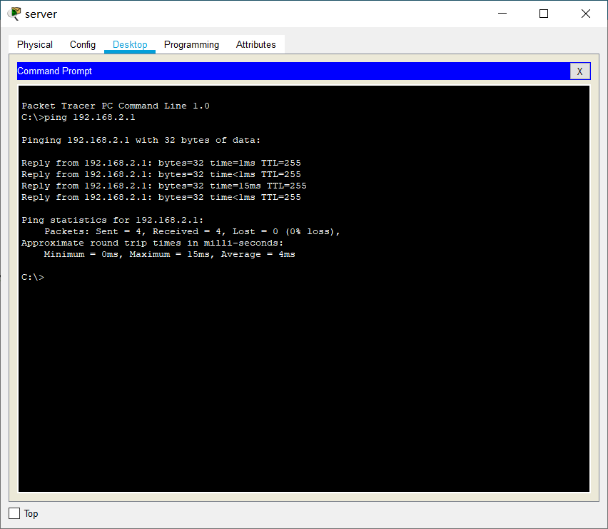
图10 dmz ping inside

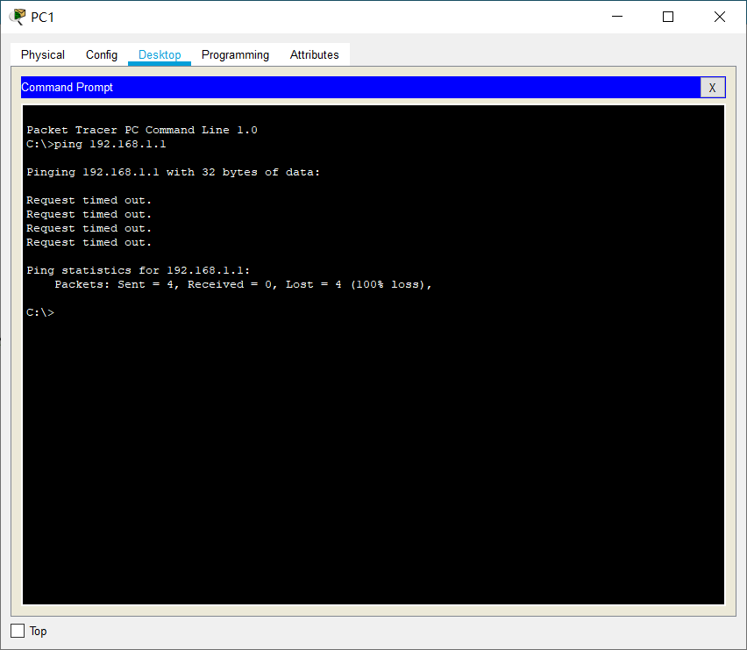
图11 outside ping dmz

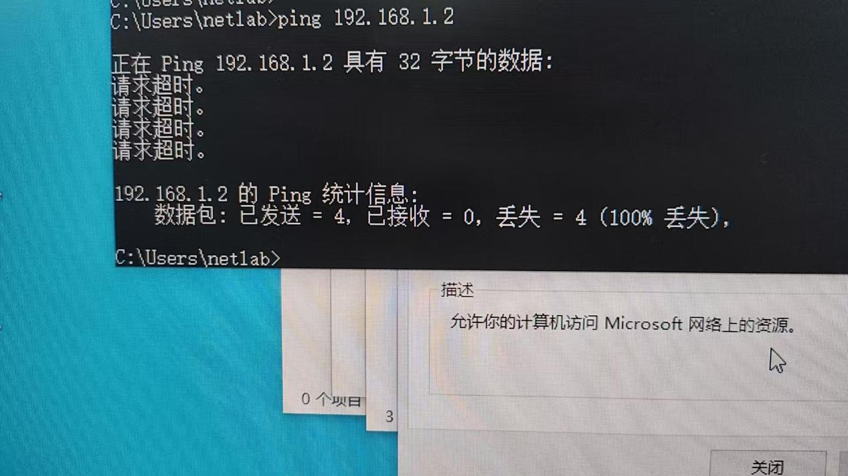
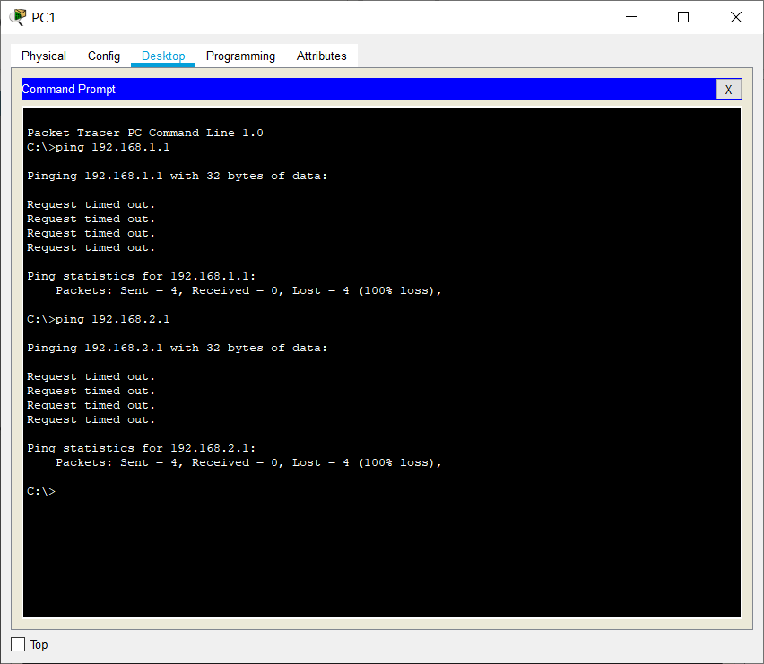
图12 outside ping inside

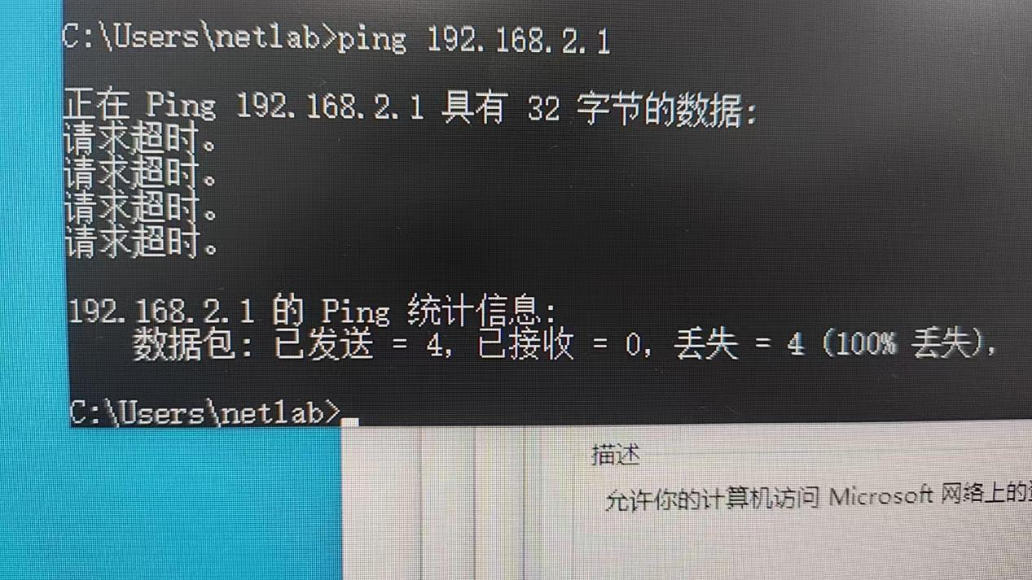
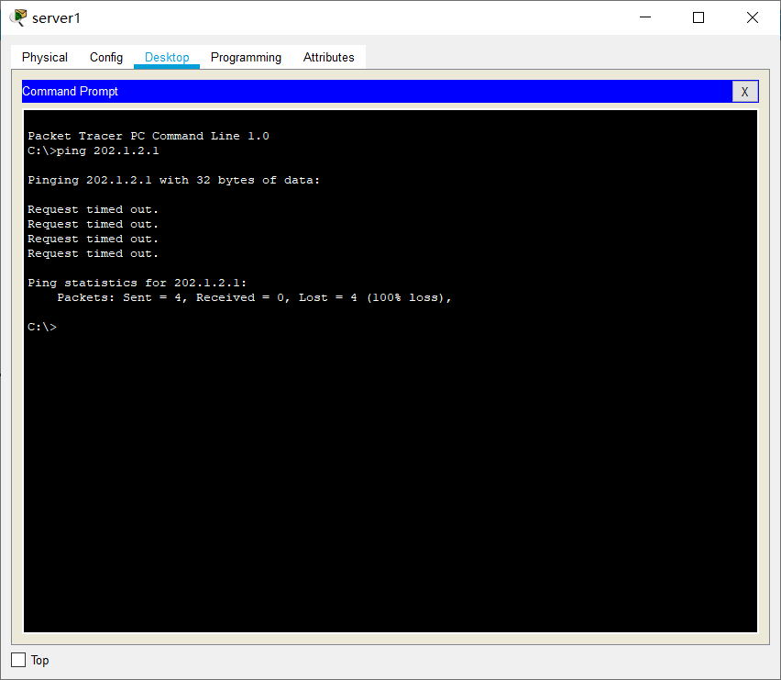
图13 dmz ping outside

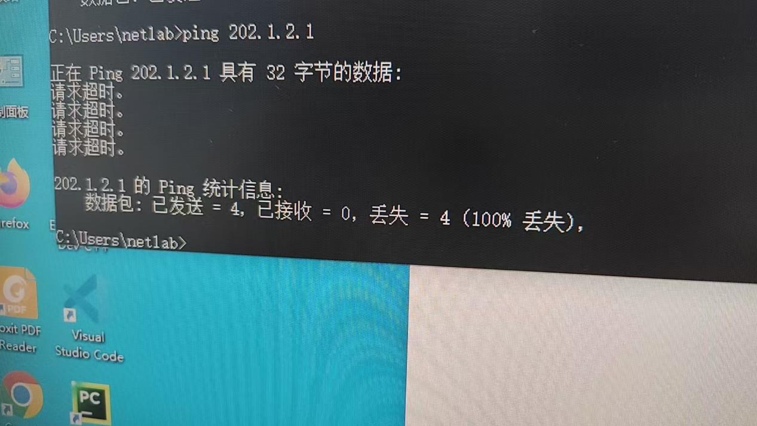
- 用show xlate命令显示结果并进行说明。

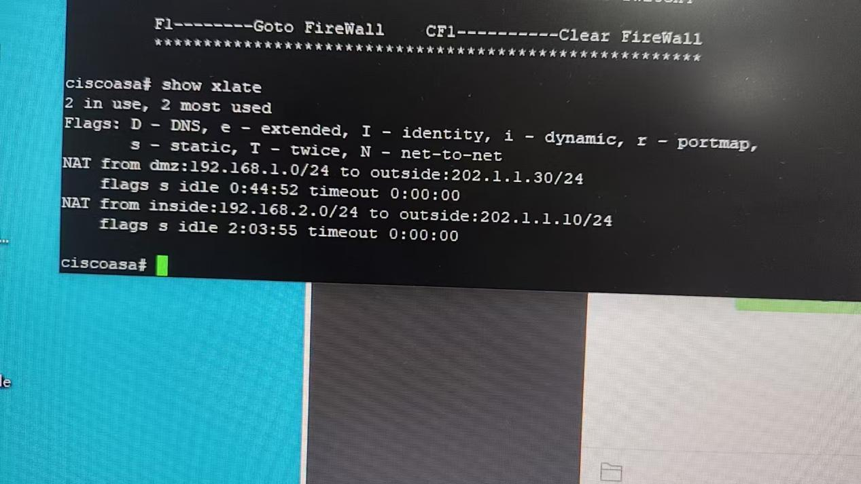
- 用show nat命令显示结果并进行说明。

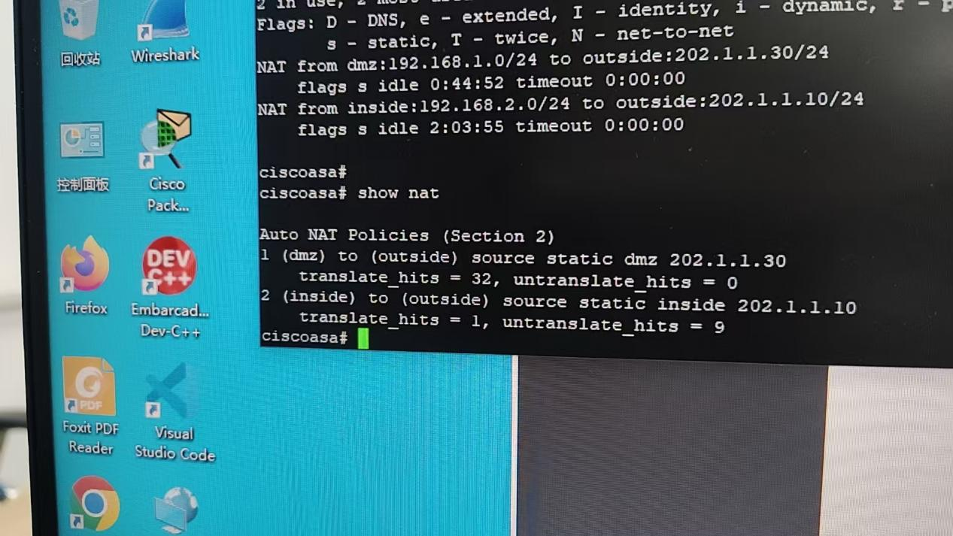
【实验过程中遇到的问题及解决办法】
问题一：配置路由器的时候显示配置冲突，导致配置失败
解决办法：是因为之前有人配置过，清空配置就能正常配置
问题二：防火墙按照步骤配置后还是无效
解决办法：在配置防火墙的时候，需要给outside和inside也配置静态路由
ASA(config)#route inside 192.168.3.0 255.255.255.0 192.168.2.1
ASA(config)#route outside 202.1.2.0 255.255.255.0 202.1.1.1
问题三:DMZ 区域无法 ping 到 Inside 区域
解决办法：需要在防火墙上配置ACL，首先允许 DMZ 区域的 ICMP Echo 回复包通过防火墙，以确保 ping 请求可以得到回应。然后，配置 ACL 允许来自 DMZ 区域的 ICMP 流量访问 Inside 区域的网络。通过这些配置，可以确保 DMZ 区域和 Inside 区域之间的 ping 流量正常通信。

